**BÀI 1: ÔN TẬP SỐ TỰ NHIÊN**

**Phần I: Trắc nghiệm**

**Bài 1: Khoanh vào chữ cái đặt trước câu trả lời dúng**

a) Số 20 745 đọc là:

A. Hai mươi nghìn bảy trăm bốn năm

B. Hai mươi nghìn bảy trăm bốn mươi lăm

C. Hai mươi nghìn, bảy trăm và 5 đơn vị

D. Hai trăm nghìn và bốn mươi lăm đơn vị

b) Số 49 026 có số hàng nghìn là số mấy?

|  |  |  |  |
| --- | --- | --- | --- |
| A. 9 | B. 4 | C. 0 | D.6 |

|  |  |
| --- | --- |
| A. 6 000 + 800 + 50 + 2 | B. 680 + 5 + 20 |
| C. 20 + 5 + 8 000 | D. 6 000 + 800 + 52 |

c) Số 6 852 được viết thành tổng là:

d) Số bé nhất trong các số 23 876, 81 397, 19 350, 11 829 là:

|  |  |  |  |
| --- | --- | --- | --- |
| A. 23 876 | B. 81 397 | C. 19 350 | D. 11 829 |

**Bài 2: Nối**

**1 863**

**1 870**

**967**

**9 678**

**Bài 3: Đúng ghi Đ, sai ghi S**

1. Số “Một trăm mười lăm” viết là 115
2. Số gồm 5 chục nghìn, 1 trăm, 9 chục và 4 đơn vị là 5 194
3. Số liền trước số bé nhất có năm chữ số là 9000
4. Số liền sau số lẻ bé nhất có năm chữ số là 10 002

**Phần II: Tự luận**

**Bài 1: Hoàn thành bảng sau (theo mẫu)**

|  |  |  |  |  |  |  |
| --- | --- | --- | --- | --- | --- | --- |
| **Viết số** | **Chục nghìn** | **Nghìn** | **Trăm** | **Chục** | **Đơn vị** | **Đọc số** |
| **98 651** | **9** | **8** | **6** | **5** | **1** | **Chín mươi tám nghìn sáu trăm năm mươi mốt** |
|  | **1** | **0** | **2** | **0** | **4** |  |
|  |  |  |  |  |  | **Hai mươi lăm nghìn không trăm linh tám** |
| **71 520** |  |  |  |  |  |  |

**Bài 2: Điền dấu thích hợp vào chỗ chấm**

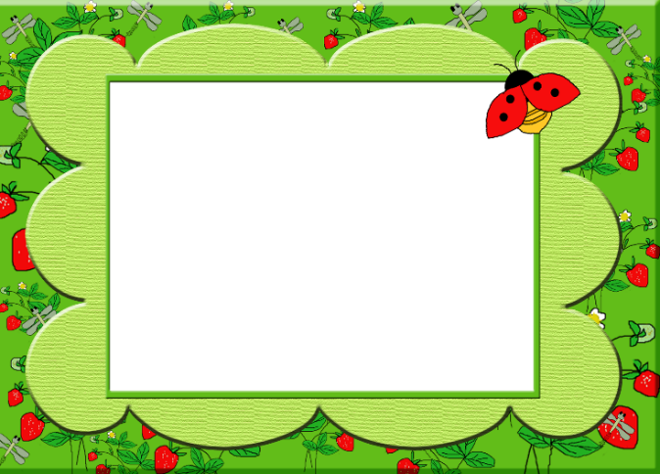

97 511 ..... 97 982

78 012 ..... 78 022

98 754 ..... 98 154

4 589 ..... 4 598

25 132 ..... 25 123

99 998 ..... 99 999

**Bài 3: Số?**

Với sáu chữ số 1, 3, 5, 7, 9, 0 lập được:

Số lớn nhất có sáu chữ số khác nhau là: .........................................

Số bé nhất có sáu chữ số khác nhau là: .........................................

**Bài 4: Điền số thích hợp vào ô trống**

|  |  |  |
| --- | --- | --- |
| Số liền trước | Số đã cho | Số liền sau |
|  | **5 387** |  |
| **7 490** |  |  |
|  |  | **2 746** |
|  | **9000** |  |
|  |  | **6 890** |

**Bài 5: Số?**

Cho các số sau: 75 468, 75 382, 75 120, 75 772, 75 121

a) Số lớn nhất trong dãy số là: .................

b) Số bé nhất trong dãy số là: ................

c) Sắp xếp các số theo thứ tự từ bé đến lớn: ................................................................................................................................